Цель модуля
После прохождения главы узнаем:
- Что такое CPU и IO bound операции
- Что такое параллельность / многопоточность / конкурентность
- Почему в Python на самом деле нет многопоточности
- Что такое GIL и зачем его добавили
- Альтернативы многопоточной обработки
- Почему aiohttp нельзя заменить django
Научимся:
- Определять типы операций
- Запускать потоки и процессы
- Определять длительность выполнения многопоточного кода
- Использовать утилиты ab для сравнения производительности

Как выполняется код в Python
Традиционно в программировании используют синхронное программирование — последовательное выполнение инструкций с синхронными системными вызовами, которые полностью блокируют поток выполнения, пока системная операция не завершится. Время выполнения таких операций может достигать десятков секунд, а то и больше.

Выделяют 2 основных типа операций: CPU и IO bound.

IO bound

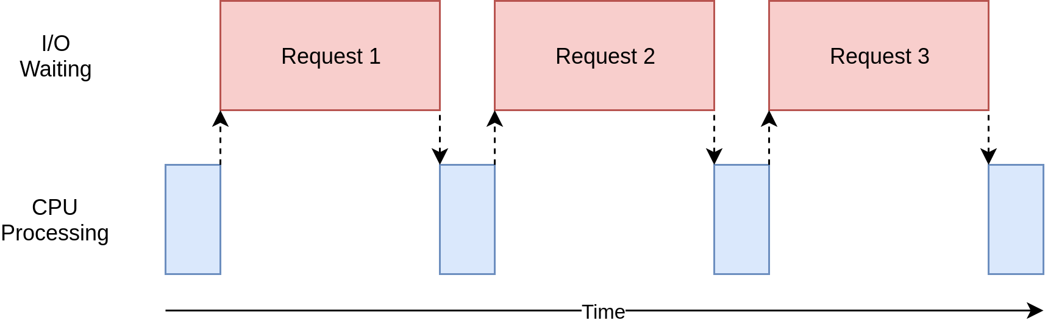

IO Bound — операция, скорость выполнения которой ограничена скоростью подсистемы ввода-вывода. К таким задачам можно отнести выполнение запросов по сети, операции с базой, чтение/запись файла на диск.
Ранее вы могли сталкиваться с подобными примерами кода:

http-запрос:
r = requests.get('https://api.github.com/user', auth=('user', 'pass'))

SQL-запрос в базу:
users = conn.execute("SELECT * FROM users")

Чтение файла:
data = open('text.txt').read()

CPU bound
CPU Bound — операция, скорость выполнения которой ограничена скоростью CPU. Задача с вычислением наборов чисел — например, умножение матриц.

Умножение матриц библиотекой numpy:
import numpy as np
a = np.array([ [2, 1], [2, 2], [4, 3] ])
b = np.array([ [1], [3] ])
total = a.dot(b)
print(total)

Простое увеличение счетчика на единицу и сравнение его значения с 500 000:
def countdown():
i = 0
while i < 500000:
i += 1

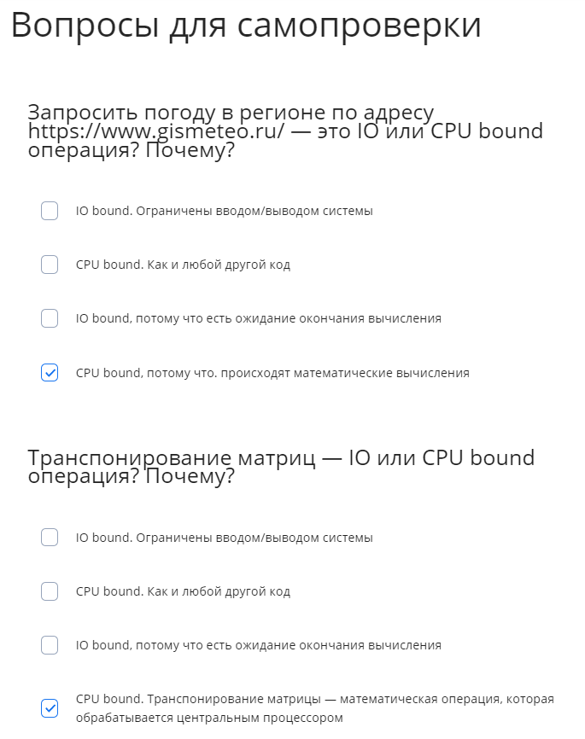

Ответы
Вопрос: Запросить погоду в регионе по адресу https://www.gismeteo.ru/ — это IO или CPU bound операция? Почему? Ответ: «IO bound. Ограничены вводом/выводом системы».
Вопрос: Транспонирование матриц — IO или CPU bound операция? Почему? Ответ: «CPU bound. Транспонирование матрицы — математическая операция, которая обрабатывается центральным процессором».

Если вы ответили неверно на какой-то вопрос — рекомендуем вернуться к началу урока и освежить в памяти новый материал.

